- 「共享車機」功能用途
當汽車為共用車時，車主使用此功能讓家庭成員也能用個人手機藍牙配對，以達成iKE自動上鎖/解
鎖/啟動汽車(Push start車款)，也能透過被共享者的手機網路上傳資料，以便車主掌握動向與管理。原
車主為最高權限使用者，被共享者APP部份功能將被限制無法顯示或使用。
- 注意事項
- 車主以外人員欲使用共享車機功能，請先下載車管+APP並完成註冊登入。
車管+APP下載
詳細方式請參考「車管+APP首次使用&登入導覽」。
- 共享車機連結有效時間30分鐘，超過時限無法使用，請再重新產生新連結。
- 車主使用方式
點擊一次「共享車機」圖示，車主可透過四種方式讓他人帳號加入共享車機(下圖-中)，
            - 選擇「分享至…」使用通訊軟體APP(例如:Line)，選擇友人轉傳連結網址。
            - 連結網址已複製至剪貼簿，請開啟通訊軟體APP，在對話視窗中直接貼上>>傳送即可。
上述方式1~2，手機需在有WIFI或4G網路環境依依訊息內容操作兩步驟
步驟一: 下載安裝車管+APP並完成註冊登入程序，並停留在加入車機頁面即可。
步驟二: 再回到Line訊息內容，點擊XXXX的共享車機加入連結網址。
- 若被分享者手機已安裝車管+APP，點擊產生的QR CODE可提供被分享者手機直接掃瞄並自動開啟APP加入車機。
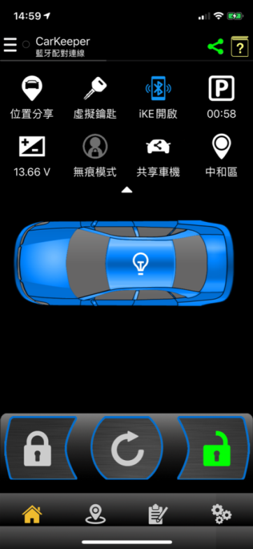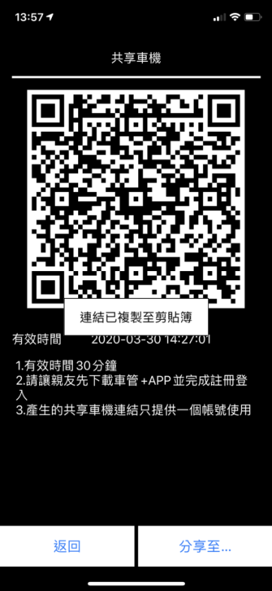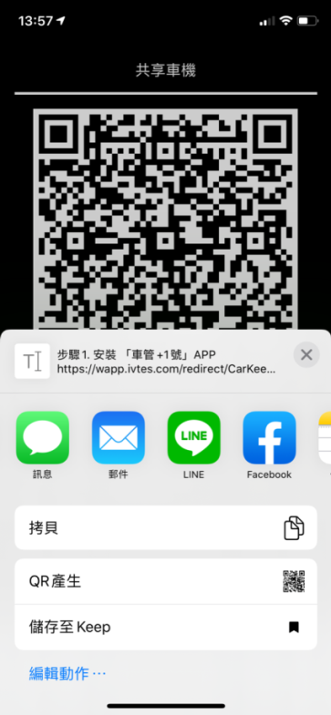
1
3
2
- 車主手動填寫e-mail加入共享者帳號
(1)共享者先安裝車管+APP並完成註冊登入，停留在加入車機頁面即可，並提供車主註冊e-mail。
(2)點選主畫面右上角綠色連結圖進入「多元分享」視窗。選擇「共享車機」>>點選「新增」
(3)在「分享至」中填寫共享者e-mail(下圖-右)，按下返回>>儲存 即完成。共享者將自動被登入車管+APP，即可正常使用。
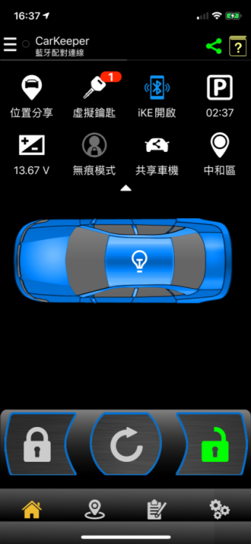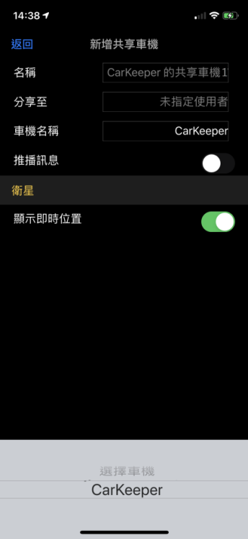
原車主與被共享者APP畫面顯示差異
被共享者APP畫面無顯示「位置分享、虛擬鑰匙、無痕模式、共享車機」，點選「記錄頁面」也不顯示任何記錄。進入左上角「車輛設定選單」，僅能進入藍牙/上解鎖項目執行iKE設定與調整。
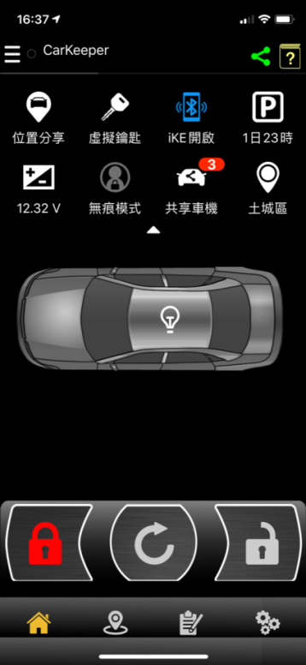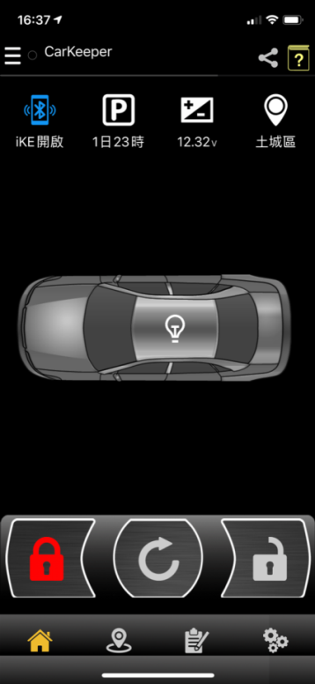
原車主APP 被共享者APP
如何暫停、刪除”共享車機”使用權限
    - 點選主畫面右上角綠色連結圖進入「共享車機」視窗。(圖一)
    - 選擇「共享車機」查看清單列表，可暫時停止共享車機使用(圖二)，iOS系統向左滑動(安卓系統為長按)即可刪除。推播通知開啟後，若共享者開啟APP使用，雲端將推播提醒車主。
圖一 圖二

共享車機使用教學影片

